**Euclide**

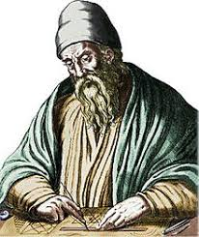

**Profession: matématicien**

**Nationnalité: Grec**



**Ville: Alexandrie**

**Période de temps: 300 avant J-C**

**Oeuvre: Les élements**

